### 打印坐标设置

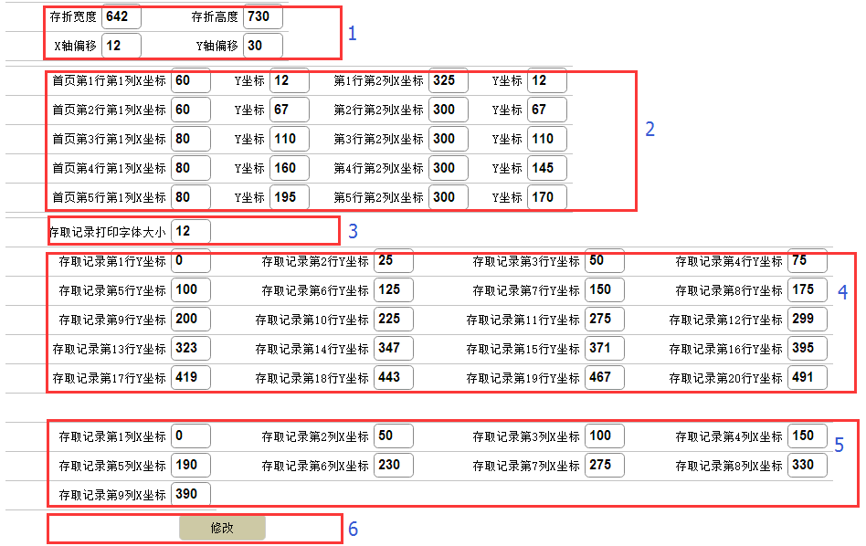

|  |  |
| --- | --- |
| 模块名称 | 打印坐标设置 |
| 功能描述 | 打印存折的时候，确定打印信息的位置 |
| 字段说明 | 上图中所有数据均为int32类型数据 |
| 操作角色 | 管理员 |
| 区域功能说明 | 区域1：存着宽度和存着高度一般不要更改  X轴偏移 此数值变小时，存折上打印的文字整体向左边移动  此数值变大时，存折上打印的文字整体向右边移动  Y轴偏移 此数值变小时，存折上打印的文字整体向上边移动  此数值变大时，存折上打印的文字整体向下边移动  区域2：存折首页打印坐标  存折首页（即第一页的上半部分），可以打印5行文字，共10部分信息，每部分信息的打印的起始位置由上述中的X、Y坐标控制。  首页的底部可以由系统控制是否打印粮食银行政策信息（在管理员系统->网点管理->其他参数设置->价格政策展示 设置）。  区域3：打印字体，一般不要更改  区域4：存折Y坐标设置  每两行之间的Y坐标差值表示当前行的高度，如上图存折上半页为1~10行，每行高度25，下半页11~20行，每行高度25 10~11行间距为275-225=50  下一行的Y坐标至不得小于上一行的Y坐标  区域5：存折X坐标设置  每两列之间的X坐标差值表示当前列的宽度，如上图中表示的每一列宽度依次为：  第1列50-0=0  第2列100-50=50  第3列150-100=50  第4列190-150=40  第5列 230-190=40  第6列 275-230=45  第7列330-275=55  第8列 390-330=60  下一列的X坐标不得小于上一列的X坐标  区域6：修改 |
|  |  |

补充说明：

**管理员系统中的坐标模板**

1. 管理员系统的坐标是模板，具体到每个网点的坐标可以从这里继承，但不作为真是的打印坐标。

2. 每新建一个网点的时候，新网点的打印坐标是从管理员的坐标模板加载出来的

3. 当网点建立以后，修改管理员系统的模板不会对已存在网点的打印坐标造成影响，但网点可以选择加载新的系统打印模板来作为自己网点的新打印模板。

**营业员系统的模板**

1. 每个网点用户各自独立的打印坐标，在具体打印存折时的坐标位置从这里设置

2. 每个网点均可以由营业员修改自身网点的打印坐标

3. 网点可以选择重新恢复系统的打印模板来作为自己的打印坐标。